Внутренняя Support-CRM
Архитектура и функционал проекта
MVP · white-label / мульти-бренд

1. Функционал на выходе (MVP)
Что система умеет уже в первой рабочей версии — по духу это Zendesk: обращения из разных каналов в едином инбоксе, обработка тикетов, автоматизации и отчётность.

Каналы (в составе MVP)
- API-канал (основной вход) — ключевой и приоритетный канал MVP: принимает диалоги нашего внешнего AI-виджета (он уже работает по API) и сообщения из мессенджеров, которые сейчас поступают через API.
- Live-chat виджет — живой чат на сайте (встраиваемый).
- Мобильный чат — чат внутри мобильных приложений (iOS / Android SDK).
- Email — почта поддержки — входящие и исходящие.
- Прямые (нативные) коннекторы мессенджеров (WhatsApp, Telegram, соцсети) — на этапе расширения; их сообщения уже поступают через API-канал.

Работа с обращениями
- Единый инбокс и тикеты — статусы (открыт / в ожидании / решён / отложен), приоритеты, представления (views).
- Инструменты агента — шаблоны ответов, макросы, приватные заметки, @упоминания, метки.
- Маршрутизация и авто-назначение — round-robin по командам и нагрузке; переназначение при переоткрытии.
- Автоматизации — движок правил «если → то» (ключевые слова, теги, события).
- SLA — контроль времени первого ответа.
- Бот и эскалация — бот обрабатывает первичное, при необходимости эскалирует на агента.

Данные, доступ, аналитика
- Контакты и компании — с настраиваемыми полями (custom attributes).
- Роли и права (RBAC) — гранулярный доступ по областям; супер-админ управляет пользователями и правами.
- Аудит-лог — запись чувствительных действий (выгрузки, смена прав, удаления, доступ к данным).
- Безопасные файлы и выгрузки — проверка загрузок; выгрузки с ограничением по времени и журналированием.
- Аналитика — брендированные дашборды: объём, время ответа/решения, нагрузка, разрезы по каналу/метке/команде.
- Мультибренд / white-label — тема и брендинг — сменный конфиг; светлая и тёмная темы.

Категории обращений (таксономия тем)
Система рассчитана на многоуровневую классификацию обращений (уровни L1 → L2 → L3). Основные категории и типичные под-темы:
- Депозиты — статус депозита, «средства не зачислены», задержки, отклонённый платёж.
- Вывод средств — статус вывода, «не могу вывести», в ожидании, отклонён.
- Верификация / KYC — документы, проверка телефона и email, статус верификации.
- Промо и бонусы — приветственный бонус, кэшбэк, фриспины, депозитный %, отозванный бонус.
- Аккаунт — смена персональных данных, сброс пароля, ограничения, закрытие / самоисключение.
- VIP — перки, follow-up, персональные менеджеры.
- Продукт и технические — вход в аккаунт, сайт, спортбук, казино, технические сбои.

Поля обращения (настраиваемые атрибуты)
- Платёжные — сумма депозита, дата платежа, платёжный шлюз, PSP, ID транзакции, внешний PSP ID.
- Идентификация — Player ID, страна, язык, уровень пользователя.
- Классификация — тип обращения, тип проблемы, тема (topic).
- Решение — уровень и тип резолюции, требуемые задачи, статус согласования.

Метки, макросы, автоматизации
- Метки (labels) — семейства по категориям (депозиты, выводы, верификация, промо, VIP) и служебные (бот, авто-маршрутизация).
- Макросы — приветствия и закрытия, смена данных с/без KYC, сценарии account-safety (самоисключение), по стране/валюте, follow-up.
- Автоматизации / триггеры — маршрутизация по ключевым словам, назначение в группу, запрос оценки (CSAT), авто-переназначение, теги по событию.

Команды, роли, маршрутизация
- Команды (группы) — общая поддержка, депозиты, VIP, VIP-менеджеры (эскалация L1), команды по платёжным провайдерам.
- Роли — агент, администратор, супер-админ.
- Маршрутизация — омниканальная, round-robin, с учётом нагрузки; переназначение переоткрытых.
- Представления (views) — по статусу, VIP, депозиты, «на ревью супервайзера», бот-управляемые, эскалированные.
- SLA — время первого ответа.
- Каналы — веб-виджеты, мобильный чат (iOS/Android), email, API-канал; бот с эскалацией на агента.

2. Архитектура системы
Модульный монолит на NestJS: единое приложение с модулями по доменам (тикеты, контакты, каналы, автоматизации, RBAC и т.д.). Отдельные сервисы (например AI) выделяются позже — по мере необходимости. Всё self-hosted, данные остаются в нашем контуре.
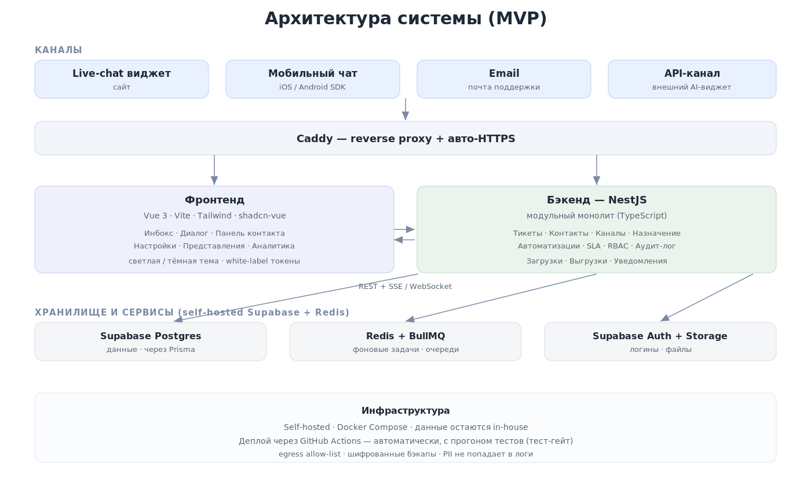
Поток данных: каналы → Caddy (единая точка входа + HTTPS) → фронтенд (Vue) и API (NestJS). API работает с базой через Prisma (Supabase Postgres), с фоновыми задачами через Redis + BullMQ, с логинами и файлами — через Supabase Auth/Storage. Живые обновления идут по WebSocket/SSE.

3. Технологический стек
Инструменты и назначение каждого:
Слой | Технология | Что делает
Язык | TypeScript | Один типизированный язык на бэк и фронт — меньше ошибок.
Бэкенд | NestJS | Каркас серверной логики: тикеты, правила, API.
БД + Auth + Файлы | Supabase (self-hosted) | Данные (PostgreSQL), логины и файлы — на наших серверах.
Доступ к данным | Prisma | Безопасный типизированный доступ к базе.
Задачи | Redis + BullMQ | Фон: уведомления, выгрузки, регламентные задачи.
Реальное время | WebSocket + SSE | Живые обновления и стриминг AI-ответов.
Фронтенд | Vue 3 + Vite + Tailwind | Интерфейс агента и быстрая сборка.
UI-компоненты | shadcn-vue | Готовые блоки, код которых мы держим у себя.
Веб-сервер / HTTPS | Caddy | Маршрутизация и автоматический HTTPS.
Упаковка | Docker Compose | Одинаковый запуск сервисов на любой машине.
Деплой | GitHub Actions | Тесты и выкатка на сервер автоматически.

4. UI / UX
Интерфейс строится на shadcn-vue — бесплатной (MIT) библиотеке, код компонентов которой копируется в наш проект: мы им владеем и свободно стилизуем, без привязки к вендору и без платы. Единый вид держится на слое дизайн-токенов (CSS-переменные); фирменные цвета задаются один раз; есть светлая и тёмная темы.
Чего нет в библиотеке (крупные таблицы, графики, богатый ввод) — строим на «headless»-библиотеках и одеваем в те же токены. Идеи для экранов и эффектов берём из референсов (напр. Refero), перенося в наш стиль. Перед разработкой интерфейса — «дизайн-развилка»: несколько интерпретаций ключевого экрана, руководство выбирает направление, из него собирается брендбук.

Примеры компонентов shadcn-vue
- Accordion — сворачиваемые секции. (оригинал shadcn/ui)
- Dialog — модальные окна.
- Dropdown Menu — меню действий.
- Tabs — переключение вкладок.
- Command — командная палитра / поиск.
- Badge — статус-пилюли и теги.
- Card — контейнеры контента.
Ниже — места под скриншоты (вставь сам, Ctrl+V со страниц):
[ ВСТАВИТЬ СКРИНШОТ: галерея компонентов shadcn-vue (общий вид набора). Источник: https://www.shadcn-vue.com/docs/components/accordion ]
[ ВСТАВИТЬ СКРИНШОТ: пример готового блока-дашборда (Blocks). Источник: https://ui.shadcn.com/blocks ]
[ ВСТАВИТЬ СКРИНШОТ: пример графиков (Charts) для аналитики. Источник: https://ui.shadcn.com/charts/area ]

5. Что уже сделано — планирование и сбор данных
Перед разработкой пройден большой этап проектирования и исследования:
- Архитектурные решения — зафиксировано 28 решений (ADR): язык и фреймворк бэкенда, платформа БД/авторизации, фронтенд и подход к компонентам, деплой, мульти-бренд и др.
- Security-разбор — внешний аудит переоценён под нас: находки разложены на блокеры (до реальных данных), важные фиксы до запуска, инфра-гигиену и комплаенс; заданы инварианты «сделать правильно».
- Продуктовый scope — определён функционал MVP и что выносится на потом.
- Конфигурация из Zendesk — разобрана текущая конфигурация (категории, поля, метки, макросы, автоматизации, роли, маршрутизация, SLA, каналы) — для повторения и миграции через API.
- UI-подход — выбраны shadcn-vue + дизайн-токены; запланирована дизайн-развилка.
- База знаний — документация и дорожная карта собраны в едином репозитории с корневым файлом-индексом.

6. Дорожная карта
Разработка идёт по фазам. Бэкенд и инфраструктура не зависят от дизайна и могут вестись параллельно с дизайн-развилкой; интерфейс — после выбора дизайна.
- A. Дизайн-направление — варианты ключевого экрана на реальных компонентах (Vue 3 + shadcn-vue); тема через CSS-переменные; выбор → брендбук (дизайн-токены: CSS custom properties + конфиг Tailwind).
- B. Основания — монорепозиторий (api + web). Бэкенд на NestJS (модульная структура, DI). Фронт — Vite + Vue 3 + Tailwind + shadcn-vue. Docker Compose поднимает self-hosted Supabase (Postgres, Auth/GoTrue, Storage) и Redis; Caddy — reverse-proxy с автоматическим TLS (Let's Encrypt). Секреты в .env (в .gitignore) и переменных окружения, без дефолтных паролей. CI на GitHub Actions (линт + тесты).
- C. Данные и доступ — схема БД в Prisma с версионными миграциями; account-scoping (задел мультиарендности) через middleware. Авторизация — Supabase Auth, JWT валидируется в NestJS-guard; поверх — свой RBAC (guards + политики по областям, роли: агент / администратор / супер-админ). Сессия в httpOnly-cookie, базовый CSP.
- D. Ядро поддержки — модули NestJS: conversations, contacts, inboxes, teams, macros, automations, sla, audit. Доступ к данным через Prisma; фоновые операции — BullMQ поверх Redis. Файлы — Supabase Storage с проверкой типа/размера; выгрузки — по ссылкам с истечением; аудит-лог чувствительных действий.
- E. Каналы — API-канал: REST-эндпоинты + входящие вебхуки с проверкой подписи. Веб-виджет: встраиваемый JS-скрипт + WebSocket. Мобильный чат: SDK (iOS/Android) поверх того же API. Email: приём/отправка (IMAP/SMTP или провайдер) с нормализацией писем в тикеты.
- F. Реалтайм и фон — WebSocket-шлюз на NestJS Gateways (socket.io/ws); приватная активность не уходит на клиентские соединения. SSE для стриминга. Воркеры BullMQ + расписания (cron) для регламентных задач.
- G. Интерфейс — применяем токены (light/dark переключением класса на :root); состояние на Pinia; типизированный слой API-клиента. Экраны на shadcn-vue + headless-библиотеки: TanStack Table, виртуализация длинных списков, Tiptap для богатого ввода.
- H. Аналитика — встроенные дашборды на ECharts (vue-echarts), темизированные токенами; агрегаты считаются на бэкенде (SQL / Prisma). Позже — self-hosted Metabase (только чтение, изолированный).
- I. Готовность к проду (гейт) — закрыть security-блокеры; egress allow-list на фаерволе; шифрованные бэкапы Postgres (по расписанию, off-host); скрабинг PII в логах; политика retention. До прохождения гейта реальные данные не заводятся.
- J. Миграция из Zendesk — выгрузка через Zendesk REST API (пагинация): тикеты, пользователи, организации, поля, макросы, триггеры, представления; маппинг в нашу схему; импорт и сверка на staging.
- K. AI-фаза (после ядра) — отдельный сервис: классификация тикетов (категория/подкатегория); подсказки ответов из базы знаний со стримингом (SSE); контроль расходов на модель.

7. После MVP — расширение
MVP — прочная основа. Архитектура модульная, API-ориентированная и white-label, поэтому легко наращивается:
- Новые каналы — WhatsApp, Telegram и другие мессенджеры/соцсети сверх стартового набора.
- Глубже Zendesk — любые дополнительные фичи/настройки Zendesk по мере надобности.
- Самообслуживание и оценка — база знаний / help-center и опросы удовлетворённости (CSAT).
- AI-функции — авто-классификация тикетов и подсказки ответов из базы знаний.
- Интеграции — связки с другими внутренними системами через API и вебхуки.
- Дополнительные бренды — новые внутренние бренды, у каждого своя тема, на той же платформе.
Итог: MVP — фундамент; фичи и интеграции (из Zendesk или новые) добавляются поверх без переделки.

Обзор для проектной команды. Полная техническая детализация — в проектной базе знаний.

